




RAPPREDICTION
RAPPI

Controle do Documento
Histórico de revisões
Data | Autor | Versão | Resumo da atividade
08/08/2022 | Pablo Ruan e Leandro Custódio | 1.1 | Criação do documento
09/08/2022 | Felipe Sampaio e Leandro Custódio | 1.2 | 2.2) Análise do Cenário: Matriz SWOT
10/08/2022 | Felipe Sampaio e Pedro Silva | 1.3 | 2.3) Proposta de Valor: Value Proposition
11/08/2022 | Felipe Sampaio e Pedro Silva | 1.4 | 2.1) Objetivos
11/08/2022 | Pedro Silva e Rafael Lupovitz | 1.5 | 2.5) Matriz de Risco
11/08/2022 | Leandro Custódio e Pablo Viana | 1.6 | 4.2) Compreensão de dados
11/08/2022 | Gabriel Pascoali | 1.7 | 4.1.6)Persona
11/08/2022 | Felipe Sampaio | 1.8 | 4.1.3) Planejamento Geral da Solução
11/08/2022 | Felipe Saadi | 1.9 | 4.1.1) Contexto da Indústria
12/08/2022 | Felipe Saadi | 2.0 | 4.1.6) Mapa dos Stakeholders  4.1.7) Matriz Poder x Interesse
Sumário

1. Introdução 5
2. Objetivos e Justificativa 6
2.1. Objetivos 6
2.2. Justificativa 6
3. Metodologia 7
3.1. CRISP-DM 7
3.2. Ferramentas 7
3.3. Principais técnicas empregadas 7
4. Desenvolvimento e Resultados 8
4.1. Compreensão do Problema 8
4.1.1. Contexto da indústria 8
4.1.2. Análise SWOT 8
4.1.3. Planejamento Geral da Solução 8
4.1.4. Value Proposition Canvas 8
4.1.5. Matriz de Riscos 8
4.1.6. Personas 9
4.1.7. Jornadas do Usuário 9
4.2. Compreensão dos Dados 10
4.3. Preparação dos Dados 11
4.4. Modelagem 12
4.5. Avaliação 13
4.6 Comparação de Modelos 14
5. Conclusões e Recomendações 14
6. Referências 15
Anexos 16

1. Introdução

Apresente de forma sucinta o parceiro de negócio, seu porte, local, área de atuação e posicionamento no mercado. Maiores detalhes deverão ser descritos na seção 4
Descreva resumidamente o problema a ser resolvido (sem ainda mencionar a solução).
Caso utilize citações ao longo desse documento, consulte a norma ABNT NBR 10520. Sugerimos o uso do sistema autor-data para citações.

2. Objetivos e Justificativa

2.1. Objetivos
a) Qual é o problema a ser resolvido:
O problema apresentado pela Rappi é o alto número de saída dos entregadores (churn), visto que eles consideram a saída de um RappiTendero (RT) a partir de um período com inatividade de 21 dias.

b) Quais os dados disponíveis (fonte e conteúdo - exemplo: dados da área de Compras da empresa descrevendo seus fornecedores):
Os dados fornecidos pela Rappi vieram como tabelas em formato csv, contendo diversos tipos de informações, tais como:

- Informações de ganho dos RT’s;
- Número de pedidos cancelados;
- Quantidade de RT’s em determinados níveis (diamond, silver, etc);
- Quantidade de RT’s do gênero feminino e masculino;
- Quantidade de RT’s ativos.

c) Qual a solução proposta:
A solução final consiste em um algoritmo de predição treinado com dados fornecidos pelo cliente, a aplicação terá um resposta binária (true, false) com relação a um RappiTendero dar churn (inatividade por mais de 21 dias na plataforma), a saída será mostrada em uma tela final, com um sim ou não.

d) Qual o tipo de tarefa (regressão ou classificação):
A tarefa terá caráter de classificação, pois ela mostrará eventos que podem acontecer, se não for um, será o outro.

e) Como a solução proposta deverá ser utilizada:
O sistema será utilizado pelo time de operações da própria Rappi. Ela será utilizada dentro do colab, importando o arquivo csv e rodando as células de execução.

f) Quais os benefícios trazidos pela solução proposta:
A solução trará benefícios para Rappi, pois ela conseguirá tomar medidas estratégicas em relação a possibilidade de saída dos entregadores, assim como para os entregadores que terão uma visibilidade maior dentro da empresa.

g) Qual será o critério de sucesso e qual medida será utilizada para o avaliar:

A fase de teste do modelo preditivo será dividida em 3 etapas:

1°) A primeira fase será a alimentação da IA, com cerca de 70% dos dados, nesse momento, ela será treinada para realizar as análises, porém há o risco do modelo se tornar enviesado por se adaptar, exclusivamente, aos dados inseridos.

2°) A segunda fase será o teste da IA, com cerca de 20% dos dados, nesse momento, ela será testada como um modo de verificar se há algum vício ou tendência por parte do modelo.

3°) A terceira fase será a validação da IA, com cerca de 10% dos dados, nesse momento, ela passará por uma última verificação antes de ser lançada para o cliente final.

O critério de sucesso do grupo será manter uma coerência em relação às 3 fases de teste da IA, será feita uma comparação em relação aos dados apresentados durante as etapas teste e o nível de precisão em relação aos dados apresentados, através do cálculo da média, desvio padrão em relação a cada teste.

2.2. Justificativa
Faça uma breve defesa de sua proposta de solução, escreva sobre seus potenciais, seus benefícios e como ela se diferencia.

3. Metodologia

Descreva as etapas metodológicas que foram utilizadas para o desenvolvimento, citando o referencial teórico. Você deve apenas enunciar os métodos, sem dizer ainda como ele foi aplicado e quais resultados obtidos.

3.1. CRISP-DM
Descreva brevemente a metodologia CRISP-DM e suas etapas de processo

3.2. Ferramentas
Descreva brevemente as ferramentas utilizadas e seus papéis (Google Colaboratory)

3.3. Principais técnicas empregadas
Descreva brevemente as principais técnicas empregadas, algoritmos e seus benefícios

4. Desenvolvimento e Resultados

De maneira geral, você deve descrever nesta seção a aplicação dos métodos aprendidos e os resultados obtidos por seu grupo em seu projeto

4.1. Compreensão do Problema

4.1.1. Contexto da indústria
Consiste em um esquema de rede de abrangência e contato da Rappi com toda uma cadeia apresentada abaixo:
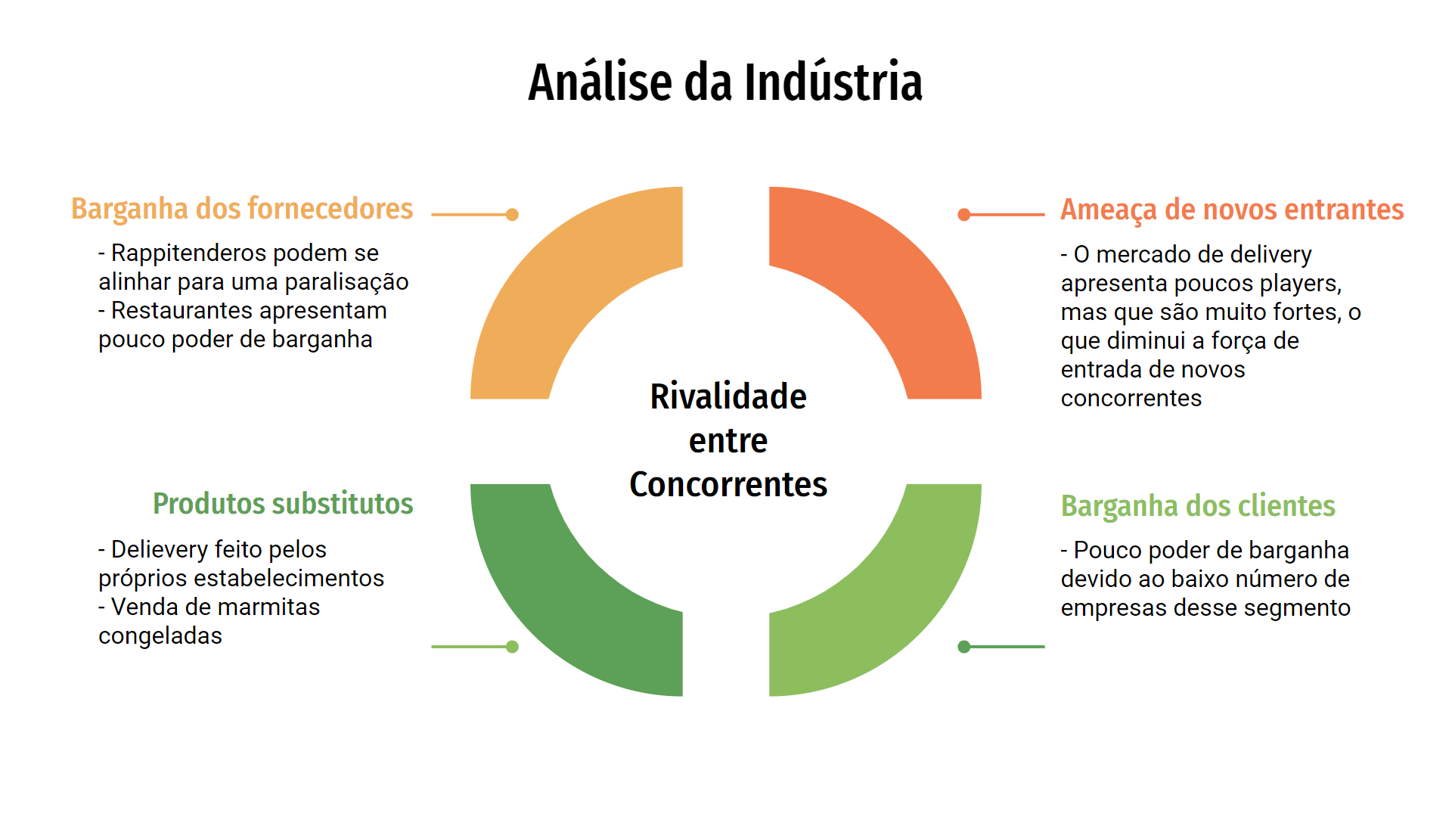
Concorrentes:
No ramo de entrega de alimentos, o principal adversário é o Ifood, que domina mais de 80% do delivery de restaurantes. Devido a tamanha dominância, um dos principais players do mercado, o Uber Eats, encerrou a sua atuação no Brasil em março, deixando a sua participação de mais de 10% do mercado. Em relação a entregas gerais, a empresa Loggi oferece serviços semelhantes a Rappi, mas apresenta uma menor fatia do mercado.

Modelo de Negócios:
O Rappi é uma empresa que tem como modelo de negócios um aplicativo multifuncional, que proporciona ao usuário a oportunidade de fazer praticamente qualquer pedido. Permite desde a compra de um produto de um estabelecimento parceiro a até a entrega de um objeto importante para outra pessoa, as opções de entrega são diversas. A empresa também ataca outras frentes, como a de atuar como uma agência de viagens. Seu modelo de lucro é por meio de parcerias com estabelecimentos, que pagam uma porcentagem do valor recebido pelas compras feitas por meio da plataforma do Rappi. Além disso, possui um programa de assinatura pago que tem como objetivo fidelizar clientes na plataforma, entregando para eles alguns benefícios, como o frete grátis.

Tendências:
As principais tendências desse mercado são as dark kitchens, que permitem aos estabelecimentos a produção de produtos destinados especialmente para a entrega por deliverys, sendo capaz de suprir melhor as enormes demandas das plataformas de deliverys; entregas ágeis, como as pessoas estão vivendo cada dia mais com pressa, é faz necessário diminuir o tempo de espera, o fator tempo é crucial para manter um nível de qualidade de uma empresa de delivery; produtos saudáveis, por conta do aumento de problemas de saúde, as pessoas têm buscado cada vez mais alimentos benéficos para a saúde, exigindo que os aplicativos de delivery aumentem a diversificação de produtos em suas plataformas; venda em multicanais, com o uso da tecnologia por meio de diferentes dispositivos durante o dia a dia de usuários, há uma necessidade das plataformas de delivery proporcionarem aos seus usuários múltiplos canais para fazerem pedidos.

4.1.2. Análise SWOT
Análise SWOT é uma ferramenta de gestão que serve para fazer o planejamento estratégico de empresas e novos projetos. A sigla SWOT significa: Strengths (Forças), Weaknesses (Fraquezas), Opportunities (Oportunidades) e Threats (Ameaças).
As duas linhas de cima (Forças e Fraquezas) mostram características internas da Rappi, já as duas linhas de baixo (Oportunidades e Ameaças) analisam o contexto externo da Rappi, mas influenciam diretamente a empresa.
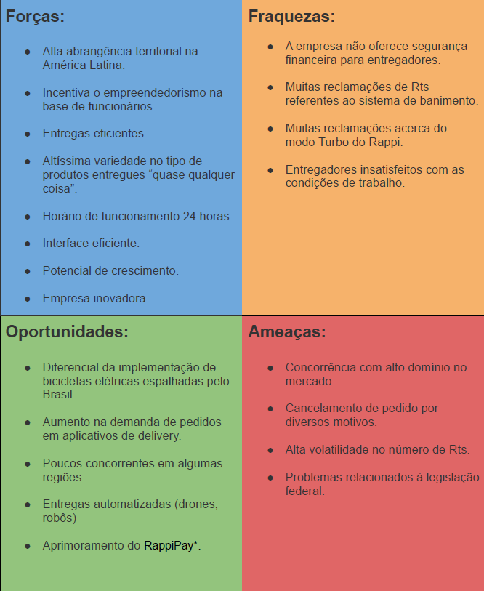

4.1.3. Planejamento Geral da Solução

a) Qual é o problema a ser resolvido:
O problema apresentado pela Rappi é o alto número de saída dos entregadores (churn), visto que eles consideram a saída de um RappiTendero (RT) a partir de um período com inatividade de 21 dias.

b) Quais os dados disponíveis (fonte e conteúdo - exemplo: dados da área de Compras da empresa descrevendo seus fornecedores):
Os dados fornecidos pela Rappi vieram como tabelas em formato csv, contendo diversos tipos de informações, tais como:

- Informações de ganho dos RT’s;
- Número de pedidos cancelados;
- Quantidade de RT’s em determinados níveis (diamond, silver, etc);
- Quantidade de RT’s do gênero feminino e masculino;
- Quantidade de RT’s ativos.

c) Qual a solução proposta:
A solução final consiste em um algoritmo de predição treinado com dados fornecidos pelo cliente, a aplicação terá um resposta binária (true, false) com relação a um RappiTendero dar churn (inatividade por mais de 21 dias na plataforma), a saída será mostrada em uma tela final, com um sim ou não.

d) Qual o tipo de tarefa (regressão ou classificação):
A tarefa terá caráter de classificação, pois ela mostrará eventos que podem acontecer, se não for um será outro

e) Como a solução proposta deverá ser utilizada:
O sistema será utilizado pelo time de operações da própria Rappi. Ela será utilizada dentro do colab, importando o arquivo csv e rodando as células de execução.

f) Quais os benefícios trazidos pela solução proposta:
A solução trará benefícios para Rappi, pois ela conseguirá tomar medidas estratégicas em relação a possibilidade de saída dos entregadores, assim como para os entregadores que terão uma visibilidade maior dentro da empresa.

g) Qual será o critério de sucesso e qual medida será utilizada para o avaliar:

A fase de teste do modelo preditivo será dividida em 3 etapas:

1°) A primeira fase será a alimentação da IA, com cerca de 70% dos dados, nesse momento, ela será treinada para realizar as análises, porém há o risco do modelo se tornar enviesado por se adaptar, exclusivamente, aos dados inseridos.

2°) A segunda fase será o teste da IA, com cerca de 20% dos dados, nesse momento, ela será testada como um modo de verificar se há algum vício ou tendência por parte do modelo.

3°) A terceira fase será a validação da IA, com cerca de 10% dos dados, nesse momento, ela passará por uma última verificação antes de ser lançada para o cliente final.

O critério de sucesso do grupo será manter uma coerência em relação às 3 fases de teste da IA, será feita uma comparação em relação aos dados apresentados durante as etapas teste e o nível de precisão em relação aos dados apresentados, através do cálculo da média, desvio padrão em relação a cada teste.

4.1.4. Value Proposition Canvas
O Canvas de valor faz uma relação entre a necessidade do parceiro (dores, ganhos e tarefas) com o que será desenvolvido na nossa solução, ou seja, é feita uma análise para validar se o que estamos desenvolvendo está realmente alinhado com o que cliente precisa.
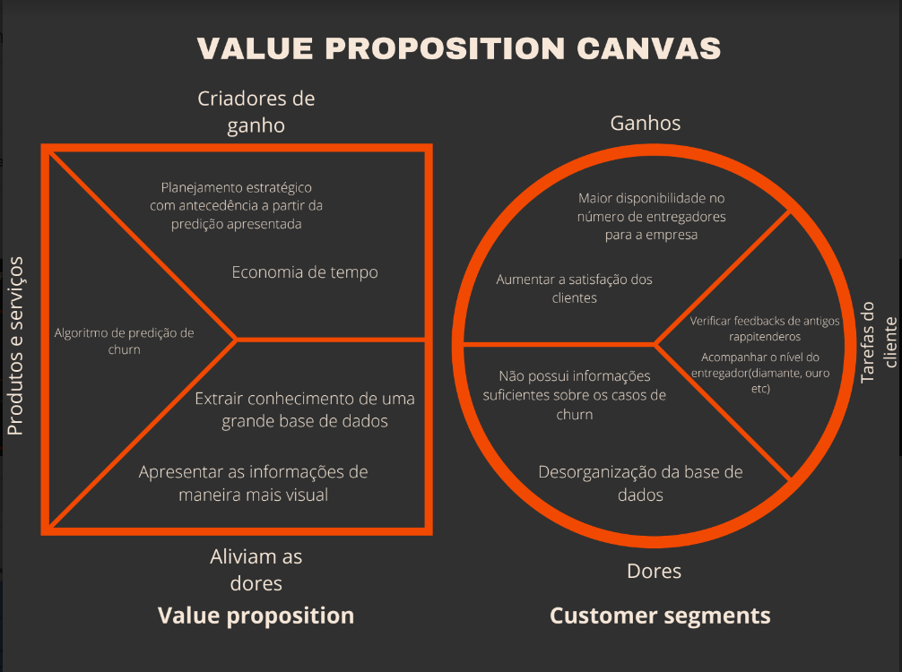

4.1.5. Matriz de Riscos
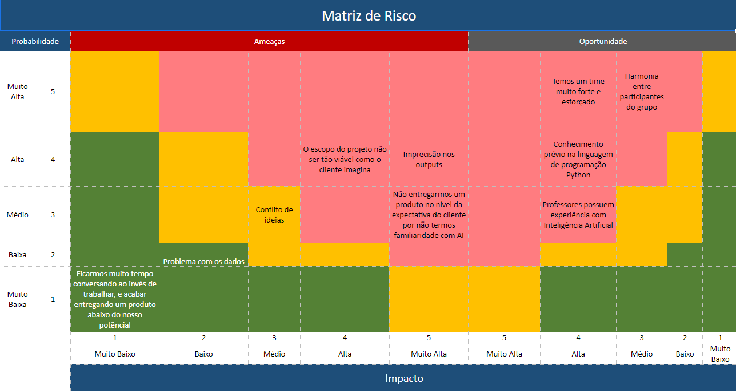

4.1.6. Mapa dos Stakeholders
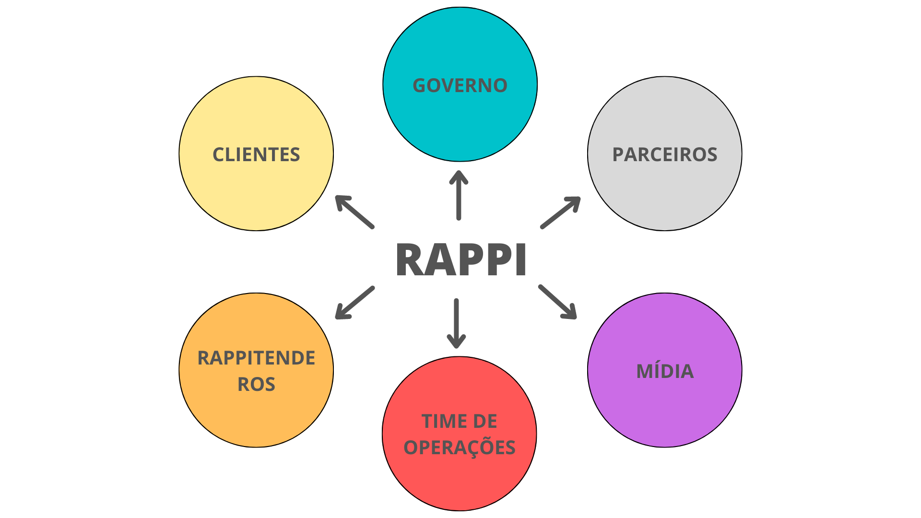

4.1.7. Matriz Poder x Interesse
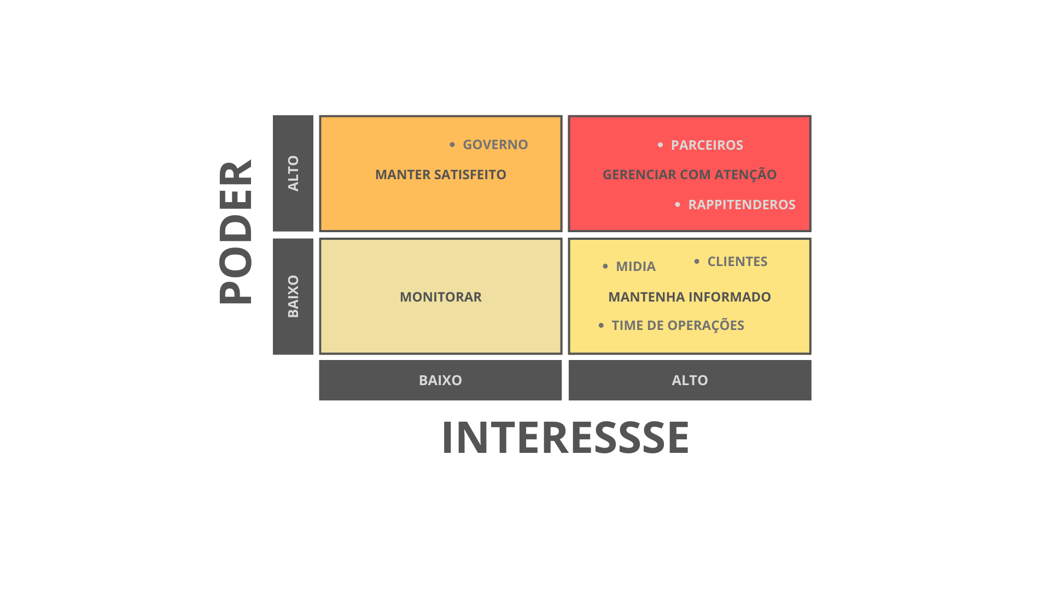

4.1.8. Personas

Rappitendero (primeira persona):
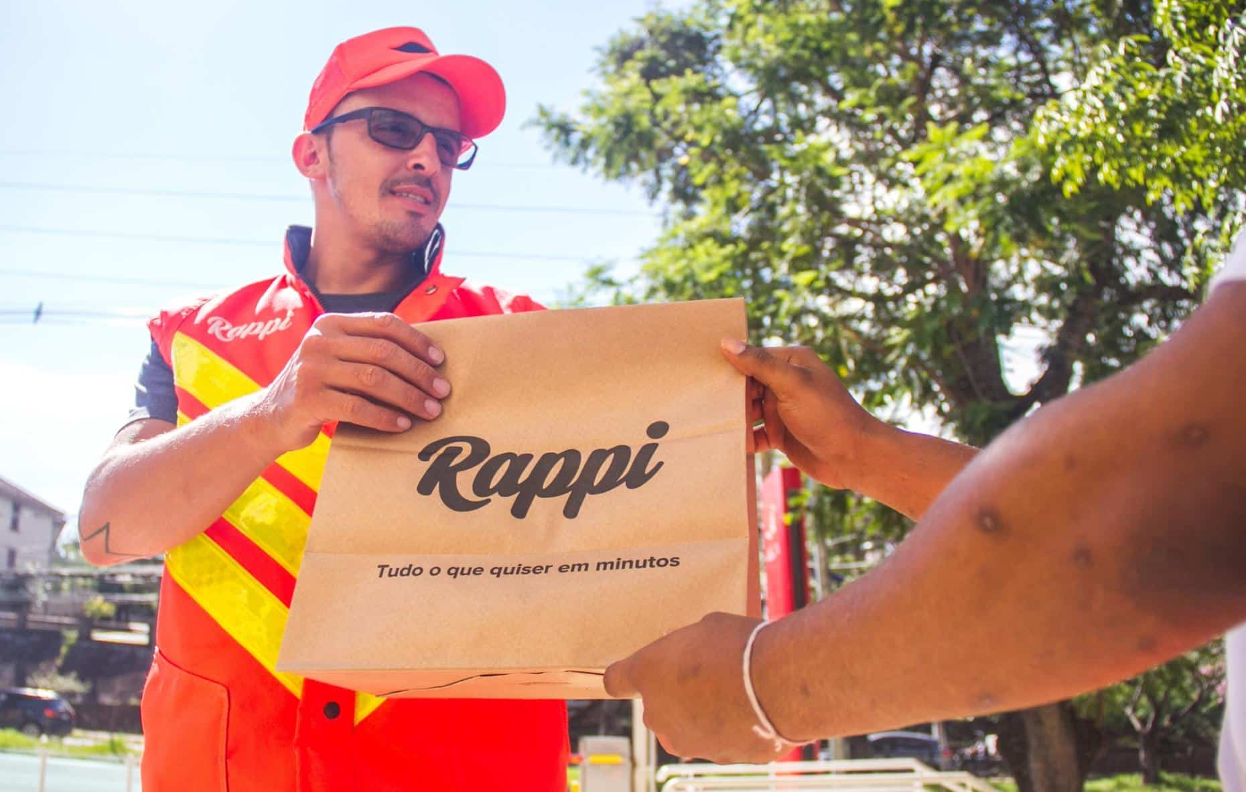

Nome: James
Idade: 27 anos
Gênero: Masculino
Ocupação: Entregador

Bio:
James é um jovem casado e possui 2 filhos para sustentar, trabalha como RappiTendero durante o período da tarde e à noite, pois tem medo de não possuir uma renda e não ter condições de sustentar sua família. É um jovem que fazia faculdade, enquanto trabalhava em meio período, dentro de uma pequena empresa, mas precisou abandonar a faculdade e seu trabalho, e nos dias de hoje sua fonte de renda são os valores das taxas de entrega e gorjetas.

Principais Dores:

- Punições por motivos não justificáveis;
- Cancelamento de pedidos;
- Não possui demanda suficiente;
- Volatilidade de ganhos.

Flexibilidade de horário e maior renda com entregas (faculdade ead)

Agnaldo (segunda persona):



Nome: Agnaldo
Idade: 31 anos
Gênero: Masculino
Ocupação: Parte do time NPS Churn

Bio:
Agnaldo é um homem casado, mas sem filhos, trabalha dentro da Rappi há apenas 6 meses e pensa bastante sobre seu futuro. Tem uma vida confortável e valoriza o tempo junto com a família. Possui Ensino Superior Completo em Administração, é um homem com bastante bagagem de conhecimento e capaz de operar em vários setores do mercado. Tem um conhecimento prévio em algumas plataformas como Word, Excel, por sempre estar utilizando estas ferramentas em seu trabalho.

Principais Dores:

Necessidade na solução:
Um modelo de predição que mostre se um RappiTendero tem a possibilidade ou não de dar “churn” (ficar inativo por 21 dias na plataforma), já que há uma dificuldade de controlar o número de RT’s que “churneiam” ao longo do tempo.

4.1.9. Jornadas do Usuário
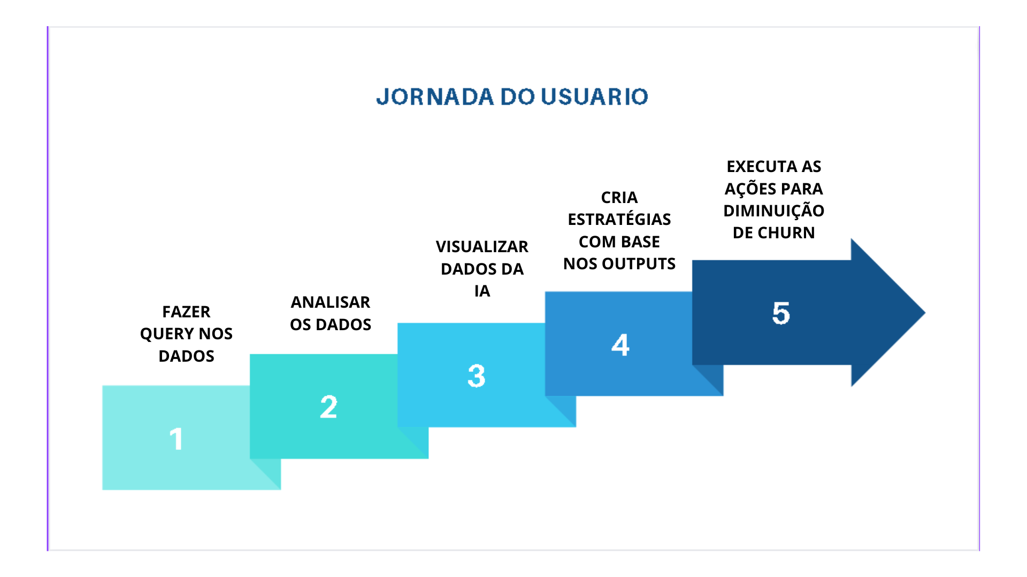

4.2. Compreensão dos Dados

Formato dos dados:
Todos os dados foram fornecidos no formato CSV, ao total temos 11 tabelas;
tabelas fornecidas:

Product Return:
Número de colunas: 11;
ID_ENTREGADOR: Número de série do entregador Rappi > int;
LEVEL_NAME: Classificação “rankeamento” do entregador na plataforma > string;
MODAL: Tipo de transporte utilizado > string;
CITY: Cidade do pedido > string;
CREATED_AT: Data de criação da conta do entregador na plataforma > date;
ORDER_ID: Id do pedido > int;
PRODUCT_RETURNS: Valor dos produtos devolvidos > float ;
VERTICAL_SUB_GROUP: Nome do segmento do pedido > string;
COUNT_TO_GMV: Verificar se o gmv é subtraido do product return > booleano;
GMV: Total pago no aplicativo > float;
STORE_ID: Id da loja > int.

Attendance rate:
Número de colunas: 2;
STOREKEEPER_ID: Id do entregado > Int;
ACCEPTANCE_RATE: Porcentagem de entregas aceitas > float.

Ordens Done e Cancel:
Número de colunas: 4;
STOREKEEPER_ID: Id do entregador > int;
ORDERS_DONE: Entregas realizadas > int;
ORDERS_CANCEL: Entregas canceladas pelo entregador > int;
CANCELS_OPS_RT: Entregas canceladas pelo time de operações > int.

Earnings:
Número de colunas: 4;
MONTH: Mês referente ao ganho do Rt > date;
STOREKEEPER_ID: Id do Rt > int;
EARNINGS: Total de ganhos no mês > float;
TIPS: Número de gorjetas recebidas no mês > float.

Supply:
Número de colunas: 10;
CITY: Cidade em que o Rt está conectado > String;
DATE: Data da conexão > date;
WEEK: Dia inicial da semana em que foi realizada a conexão > date;
CREATED_CARD: Data de criação do cartão de entregador da Rappi > date;
STOREKEEPER_ID: Id do Rt > int;
LEVEL_NAME_2: Rankeamento do entregador na plataforma > string;
HAVE_CARD: Informar se tem ou não card > Booleano;
TRANSPORT_MEDIA_TYPE: Tipo de transporte utilizado > string;
NUM_ORDERS: Número de entregas realizadas > float;
SUPPLY_HOURS: quantidade de de horas da conexão do Rt > float.

Infos gerais:
Número de colunas: 25;
ID: Id do Rt > int;
NOME: Nome do Rt > String;
SOBRENOME: Sobrenome do Rt > String;
GENERO: Gênero do Rt > String;
DATA_NASCIMENTO: Data de nascimento do Rt > date;
CIDADE: Cidade de trabalho do Rt > string;
IS_ACTIVE: Campo que mostra se o Rt está trabalhando com o aplicativo > Booleano;
TRANSPORTE: Tipo de veículo utilizado pelo Rt > string;

AUTO_ACEITE: Campo que diz se a função de aceitar todos os pedidos está ativa > Booleano;
COUNT_ORDERS_LAST_7D: Quantas entregas foram feitas nos últimos 7 dias pelo Rt >int;
COUNT_ORDERS_LAST_30D: Quantas entregas foram feitas nos últimos 30 dias pelo Rt > int;
COUNT_ORDERS_CANCELED_LAST_7D: Quantas entregas foram canceladas nos últimos 7 dias pelo Rt > int;
COUNT_ORDERS_CANCELED_LAST_30D: Quantas entregas foram canceladas nos últimos 30 dias pelo Rt > int;
GORGETA: Número de gorgetas recebida pelo Rt > float;
PRIMEIRO_PEDIDO: Data do primeiro pedido do mês > date;
ULTIMO_PEDIDO: Data do último pedido do mês > date;
COUNT_ORDERS_RESTAURANTES: Quantas entregas de restaurantes foram feitas pelo Rt no mês > int;
COUNT_ORDERS_MERCADO: Quantas entregas de mercado foram feitas pelo Rt no mês > int;
COUNT_ORDERS_FARMACIA: Quantas entregas de farmacia foram feitas pelo Rt no mês > int;
COUNT_ORDERS_EXPRESS: Quantas entregas expressas foram feitas pelo Rt no mês > int;
COUNT_ORDERS_ECOMMERCE: Quantas entregas de e-commerce foram feitas pelo Rt no mês > int;
COUNT_ORDERS_ANTOJO: Quantas entregas de pedidos diversos foram feitas pelo Rt no mês > int;
FRETE_MEDIO: Média dos valores dos fretes de cada mês > float;
COOKING_TIME_MEDIO: Tempo médio de espera para que um pedido fique pronto para a entrega de cada mês > float;

ITENS_MEDIO: Média do número de itens por pedido no mês > float.

Incidentes_Regras RT:
Número de colunas: 9;
DATE: Data de infração > date;
NAME: nome da infração cometida > String;
INCIDENT_ID: id da infração > int;
STOREKEEPER_ID: id do Rt infrator > int;
PUNISHMENT_MINUTES: tempo de punição em minutos > int;
PUNISHMENT_TYPE: tipo de punição > String;
DISCIPLINE_RULE_BUCKET: ** forma de aplicação da punição ** > String;
CATEGORY_RULE: categoria da regra > String;
ORDER_ID: id do pedido > float;

Comp defects:
Número de colunas: 10;
STOREKEEPER_ID: id do entregador > int;
WEEK: Semana do acontecimento > date;
CITY: cidade do acontecimento > String;
LEVEL_ID: id do nivel do Rt > float;
LEVEL_NAME: nome do nível do Rt > String;
ORDERS: Quantidade de pedidos semanais do Rt que deram defeito > Int;
GMV_TOTAL: Valor total das transações em que houveram problemas na semana > float;

COMPENSATIONS: **quanto foi devolvido** > float;
DEFECT_COMPENSATIONS: ** > float;
DEFECT_ORDER: ** > float.

criacao contas churn-002:
Número de colunas: 9;
ID: id do entregador > int;
FIRST_NAME: nome do Rt > String;
GENDER: gênero do Rt > String;
CITY: cidade de trabalho do Rt > String;
SK.CREATED_AT::DATE: data de cadastro do Rt > date;
TRANSPORT_MEDIA_TYPE: tipo de veículo utilizado pelo Rt > String;
CARTAO: se o Rt possui ou não cartão da Rappi > booleano;
LEVEL_NAME: nível do Rt na plataforma > String;
FECHA_ULT: data da ultima entrega realizada > Date;

tempo resolutcao e modal-001
Número de colunas: 9;
ID: id do Rt > int;
FIRST_NAME: nome do Rt > String;
GENDER: genero do Rt > String;
CITY: cidade de trabalho do Rt > String;
SK.CREATED_AT::DATE: data de criação da conta > date;

TRANSPORT_MEDIA_TYPE: tipo de transporte do Rt > String;
CARTAO: se o Rt possui cartão > booleano;
LEVEL_NAME: nivel do Rt na plataforma > String;
FECHA_ULT: data da ultima entrega > date

2022-08-10 10_40am
Número de colunas: 4;
ORDER_ID: id do pedido > int;
STOREKEEPER_ID: id do entregador > float;
DISTANCE_TO_USER: distancia do pedido para o usuário > float;
BUNDLE_ID: **.

Descrição de riscos e contingências:
Existem dados iguais porém com nomes distintos em algumas tabelas:
- (ID_ENTREGADOR, STOREKEEPER_ID, ID) > id do entregador;
- (LEVEL_NAME, LEVEL_NAME_2) > nível do Rt na plataforma;
- (MODAL, TRANSPORTE, TRANSPORT_MEDIA_TYPE) > veículo utilizado pelo Rt;
- (GORGETA, TIPS) > número de gorjetas recebidas pelo Rt;
Mistura de idiomas nos campos das tabelas:
- Na tabela “Criacao contas churn-002” temos os seguintes campos: FIRST_NAME, CARTAO, FECHA_ULT, que estão respectivamente em inglês, português e espanhol.

Dúvidas em relação ao significado de alguns campos:
- Tabela incidentes_regras rt: DISCIPLINE_RULE_BUCKET;
- Tabela comp defects: COMPENSATIONS, DEFECT_COMPENSATIONS, DEFECT_ORDER;
- Tabela 2022-08-10 10_40am: BUNDLE_ID.
Diferenciação entre formatos de dados:
- Alguns Ids são ‘Int’, outros são ‘float’.

4.3. Preparação dos Dados

Descreva as etapas realizadas para definir os dados e os atributos descritivos dos dados (“features”) a serem utilizados. Essa descrição deve ser feita de modo a garantir uma futura reprodução do processo por outras pessoas, e deve conter:
a) Descrição de quaisquer manipulações necessárias nos registros e suas respectivas features.
b) Se aplicável, como deve ser feita a agregação de registros e/ou derivação de novos atributos.
c) Se aplicável, como devem ser removidos ou substituídos valores ausentes/em branco.
d) Identificação das features selecionadas, com descrição dos motivos de seleção.
Não deixe de usar tabelas e gráficos de visualização de dados para melhor ilustrar suas descrições.
IMPORTANTE: Crie tópicos utilizando a formatação “Heading 3” (ou menor) para que o Google Docs identifique e atualize o Sumário (é necessário apertar o botão Refresh no Sumário para ele coletar as atualizações)

4.4. Modelagem

Para a Sprint 3, você deve descrever aqui os experimentos realizados com os modelos (treinamentos e testes) até o momento. Não deixe de usar equações, tabelas e gráficos de visualização de dados para melhor ilustrar seus experimentos e resultados.
Para a Sprint 4, você deve realizar a descrição final dos experimentos realizados (treinamentos e testes), comparando modelos. Não deixe de usar equações, tabelas e gráficos de visualização de dados para melhor ilustrar seus experimentos e resultados.

4.5. Avaliação

Nesta seção, descreva a solução final de modelo preditivo, e justifique a escolha. Alinhe sua justificativa com a seção 4.1, resgatando o entendimento do negócio e explicando de que formas seu modelo atende os requisitos. Não deixe de usar equações, tabelas e gráficos de visualização de dados para melhor ilustrar seus argumentos.

4.6 Comparação de Modelos

5. Conclusões e Recomendações

Escreva, de forma resumida, sobre os principais resultados do seu projeto e faça recomendações formais ao seu parceiro de negócios em relação ao uso desse modelo. Você pode aproveitar este espaço para comentar sobre possíveis materiais extras, como um manual de usuário mais detalhado na seção “Anexos”.
Não se esqueça também das pessoas que serão potencialmente afetadas pelas decisões do modelo preditivo, e elabore recomendações que ajudem seu parceiro a tratá-las de maneira estratégica e ética.

6. Referências

Nesta seção você deve incluir as principais referências de seu projeto, para que seu parceiro possa consultar caso ele se interessar em aprofundar.
Utilize a norma ABNT NBR 6023 para regras específicas de referências. Um exemplo de referência de livro:
SOBRENOME, Nome. Título do livro: subtítulo do livro. Edição. Cidade de publicação: Nome da editora, Ano de publicação.

Anexos

Utilize esta seção para anexar materiais como manuais de usuário, documentos complementares que ficaram grandes e não couberam no corpo do texto etc.

